PROGRAMA DE VIAJE : COSTA DORADA CON BARCELONA Y AVENTURA
DIA 1 ORIGEN / COSTA DORADA
Salida del centro sobre las 8.00h con destino Costa Dorada, breves paradas en ruta para descanso.
Llegada a Costa Dorada a las 21h, reparto de habitaciones, cena y alojamiento.
DIA 2 DESCENSO DE BARRANCOS / RECORRIDO EN BICI
Desayuno en el hotel, hoy toce un día lleno de aventura. Primero nos dirigimos a Horta de Sant Joan (Parc Natural dels Ports de Tortosa-Beceit) para realizar un descenso de Barranco que nos llevará unas 3 horas, realizamos comida picnic en Horta de Sant Joan y nos dirigimos por la tarde al Parque Natural del Delta del Ebro para recoger nuestras bicicletas y realizar un tramo por caminos, carriles bici y vias verdes, tanto pel
Parc Natural del Delta de l’Ebre como por la via verde de la “Vall de Zafan”. Vuelta al hotel, cena y
DIA 3 BARCELONA / CAMP NOU / BARRIO GOTICO / PARQUE GUELL
Desayuno en el hotel. A primera hora salimos para realizar visita de día completo a Barcelona, Por la mañana haremos visita al Camp Nou, veremos su fantástico museo y visitaremos su campo. comida Picnic, y por la tarde comenzamos una visita guiada de la mano de nuestro guía Marc al Barrio Gótico que acabara delante del Parque Guell, entrada a las 17.45h, allí nos seguirá acompañando el guía. Vuelta al hotel sobre las 19.45h, llegada al hotel cena y alojamiento.
DIA 4 PORT AVENTURA DÍA COMPLETO
Desayuno en el hotel. Hoy toca diversión asegurada en PORT AVENTURA. Dia completo con almuerzo incluido en el parque. Una vez cierre el Parque, nos vamos a realizar una visita a Reus , visita libre, A última
hora traslado al hotel para cena y alojamiento.
DIA 5 COSTA DORADA / IES MONTE DA VILA
Desayuno en el hotel. Hoy toca despedirnos de nuestra aventura. Salimos con destino origen, realizamos parada para comida en Burgos, comida picnic. Llegada al centro.

FIN DEL VIAJE

**Los horarios de vuelos pueden ser modificados por las compañías aereas por lo que es posible que el programa se tenga que modificar.

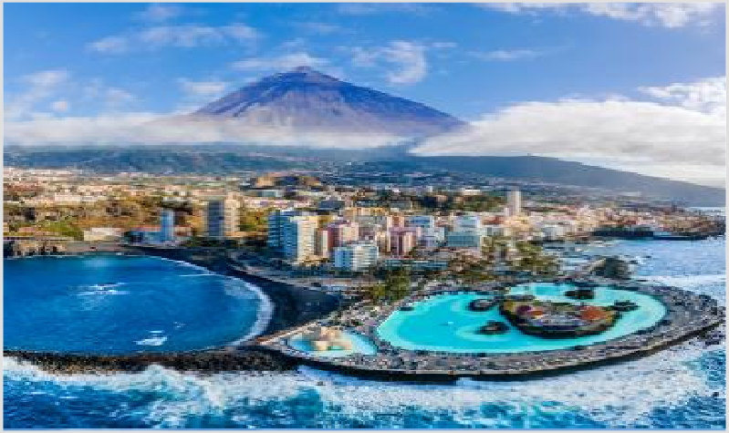

PRECIO DESDE: 348.12€
Precios para grupos de 50 personas

Tasas de pernocta hotelera no incluidas, se pagan en destino en caso de haberlas.

EL PRECIO INCLUYE:
Incluye autobús durante todo el recorrido
Incluye hotel en destino
Incluye entrada en Port Aventura
Incluye RIFAS PARA AYUDA A FINANCIACIÓN VIAJE ESCOLAR (VIAJE A ROMA)
Incluye Seguro Básico de Viaje
Seguro de cancelación no incluida

OPCIONAL
- Seguro de Cancelación por causas de fuerza mayor. Precio por escolar 25,52 €

